סכום זוויות במצולע ומצולע משוכלל

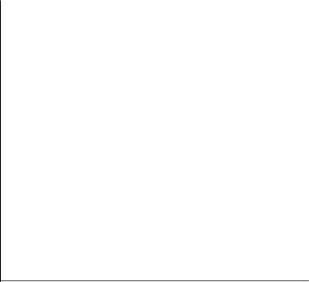
מערך שיעור מתמטיקה
כיתה: ט
הקבצה: א1
נושא: סכום זוויות במצולע ומצולע משוכלל
תאריך: כ"ב אדר תשפ"ו
מו' מאמנת: המו' שרה כהן
מדפית: המו' יהודית לעזער
מגישה: יהודית יברוב
פלאפון: 055-6735623

מטרות השיעור

מטרות לימודיות:
1. התלמידה תדע מהו מצולע ומהו מצולע משוכלל.
2. התלמידה תבין ותדע לחשב את סכום הזוויות במצולע.
3. התלמידה תדע להשתמש בנוסחה : ‎(n−2)·180°.
4. התלמידה תדע לחשב זווית אחת במצולע משוכלל.
5. התלמידה תדע לפתור שאלות הפוכות (נתון סכום → מציאת מספר צלעות).

מטרות פורמליות:
1. פיתוח חשיבה מתמטית והסקת מסקנות.
2. חיזוק עבודה מדורגת: מהבנה לנוסחה.
3. פיתוח יכולת עבודה בזוגות ובקבוצה.
4. חיזוק הביטחון בהצגת דרך פתרון.

למורה: כל סימן שאלה כזה ❓אומר על שאלה לתלמידות.

מהלך השיעור :
שלב א' פתיחת השיעור:
שלום בנות, קוראים לי יהודית ואנחנו היום נלמד ביחד על סכום זוויות במצולע ומצולע משוכלל.
- אני אומרת : ציירו לי משולש.
התלמידות מציירות משולש ▲
❓ כמה סכום הזוויות? (180 מעלות).
ציירו ריבוע ⬛ - אני מראה להן שאם נמתח קו מקודקוד אחד, נקבל 2 משולשים.
❓מהו סכום הזוויות בריבוע?
180 * 2 = 360 מעלות
ציירו מחומש ⬟ - נחלק למשולשים מאותו קודקוד ונקבל 3 משולשים.
❓מהו סכום הזוויות במחומש?
180 * 3 = 540 מעלות
ציירו משושה ⬢ - נקבל 4 משולשים.
❓מהו סכום הזוויות במשושה?
180 * 4 = 720 מעלות.

שלב ב': גילוי הנוסחה:
אני שואלת את הבנות:
❓מה הקשר שמצאנו בין מספר הצלעות למספר המשולשים?.
אנחנו מגיעות יחד למסקנה שמספר המשולשים הוא תמיד מספר הצלעות פחות 2.
עכשיו אני כותבת את הנוסחה על הלוח:
סכום זוויות במצולע = (n-2) * 180°
(n מייצג את מספר הצלעות).
- משולש: (3−2) × 180° = 180°
- מרובע: (4−2) × 180° = 360°
- מחומש: (5−2) × 180° = 540°
- משושה: (6−2) × 180° = 720°
-תשעה צלעות: (9−2) × 180° = 1260°

שלב ג': בדיקת הבנה על ידי תחרות בן 3 טורים.
טור 1: חשבו סכום זוויות במצולע בן 9 צלעות.
טור 2: חשבו סכום זוויות במצולע בן 20 צלעות (כאן הן יבינו שאי אפשר לצייר וחייבים נוסחה).
טור 3: חשבו סכום זוויות במצולע בן 11 צלעות.

שלב ד': מצולע משוכלל:
אני מסבירה שמצולע משוכלל הוא כזה שכל צלעותיו וזוויותיו שוות.
❓איך מוצאים זווית אחת? מחלקים את הסכום הכללי במספר הזוויות (n).
לדוגמא במשושה משוכלל:
נשתמש בנוסחה:
$∡$ =((n−2)·180°)/n
במשושה משוכלל ⬢ יש 720 מעלות בסך הכל. נחלק ב-6 ונקבל שכל זווית היא 120 מעלות.

❓ מה מיוחד במצולע משוכלל?
כל הצלעות שוות
כל הזוויות שוות

שלב ה': עבודה בזוגות –לכל זוג דף קטן עם שני צדדים צד נכון וצד לא נכון .
אני מחלקת דף עם שתי שאלות.
- האם קיים מצולע משוכלל שזוויתו היא 50 מעלות?
(הן יגלו ש-n לא יוצא מספר שלם, ולכן התשובה היא לא נכון).
- האם קיים מצולע משוכלל שזוויתו היא 135 מעלות?
(הן יפתרו ויגלו ש-n=8, כלומר מתומן משוכלל ⬣).
אחרי שיגמרו לפתור נעבור על זה ביחד שלב שלב בלוח.

שלב ו' שיכפול
שיכפול מספר יואל גבע (תכלת), עמודים 176-178, תרגילים 3-10.

שלב ז' סיכום וסיום שאלות אמריקאי: (מצורף)
1.מה סכום הזוויות במצולע בן 7 צלעות?
א. 720 | ב. 900 | ג. 1080
2.סכום הזוויות הוא 720 מעלות. כמה צלעות יש למצולע?
א. 5 | ב. 6 | ג. 7
3.במצולע משוכלל כל זווית שווה ל-108 מעלות. כמה צלעות יש לו?
א. 5 | ב. 6 | ג. 8
4.מצולע בעל 10 צלעות - מה סכום הזוויות שלו?
א. 1440 | ב. 1620 | ג. 1800
5.במצולע משוכלל בעל 9 צלעות, כמה מעלות כל זווית?
א. 140 | ב. 144 | ג. 154
6.האם קיים מצולע משוכלל שזוויתו 135 מעלות?
א. כן, בעל 8 צלעות | ב. לא אפשרי | ג. כן, בעל 10 צלעות

דרך הפתרון על הלוח:
שאלה 1
מה סכום הזוויות במצולע בן 7 צלעות?
נשתמש בנוסחה:
סכום זוויות = (n−2)·180°
נציב:
(7−2)·180°
נחשב:
5·180° = 900°
מסקנה:
סכום הזוויות הוא 900°
תשובה נכונה: ב'
קוד: אם תשובה ב' → ספרה: 9

שאלה 2
סכום הזוויות הוא 720°. כמה צלעות יש למצולע?
נשתמש בנוסחה:
(n−2)·180° = סכום הזוויות
נציב:
(n−2)·180 = 720
נפתור:
n−2 = 4
n = 6
מסקנה:
למצולע יש 6 צלעות
תשובה נכונה: ב'
קוד: אם תשובה ב' → ספרה: 1

שאלה 3
במצולע משוכלל כל זווית שווה ל-108°. כמה צלעות יש לו?
נשתמש בנוסחה:
זווית = ((n−2)·180°)/n
נציב:
108 = ((n−2)·180)/n
נכפיל ב-n:
108n = 180n − 360
נעביר אגפים:
180n − 108n = 360
72n = 360
n = 5
מסקנה:
זהו מצולע משוכלל בעל 5 צלעות
תשובה נכונה: א'
קוד: אם תשובה א' → ספרה: 4

שאלה 4
מצולע בעל 10 צלעות – מה סכום הזוויות שלו?
נשתמש בנוסחה:
סכום זוויות = (n−2)·180°
נציב:
(10−2)·180°
נחשב:
8·180° = 1440°
מסקנה:
סכום הזוויות הוא 1440°
תשובה נכונה: א'
קוד: אם תשובה א' → ספרה: 2

שאלה 5
במצולע משוכלל בעל 9 צלעות, כמה מעלות כל זווית?
שלב א – סכום הזוויות:
(n−2)·180°
(9−2)·180° = 1260°
שלב ב – זווית אחת:
1260° ÷ 9 = 140°
מסקנה:
כל זווית שווה 140°
תשובה נכונה: א'
קוד: אם תשובה א' → ספרה: 7

שאלה 6
האם קיים מצולע משוכלל שזוויתו 135°?
נשתמש בנוסחה:
זווית = ((n−2)·180°)/n
נציב:
135 = ((n−2)·180)/n
נכפיל ב-n:
135n = 180n − 360
נעביר אגפים:
180n − 135n = 360
45n = 360
n = 8
מסקנה:
כן, קיים מצולע משוכלל שזוויתו 135°.
זהו מצולע בעל 8 צלעות (מתומן משוכלל)
תשובה נכונה: א'
קוד: אם תשובה א' → ספרה 5
קופסת נעליים עטופה שמחובר אליו קוד וניתנת לפתיחה רק ע"י הקוד.
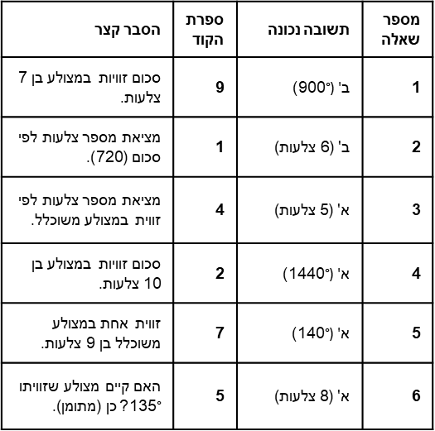

הקוד הסופי למנעול: 9-1-4-2-7-5
אם יש לי מנעול שמרכיב קוד בעל 3 ספרות בלבד:
אז הקוד מורכב רק מהספרות של שאלות 2, 4 ו-6. במקרה כזה הקוד יהיה 1 - 2 – 5 :
ואז פותחים ומגלים את הממתק.
נהנתי מאוד ...

-סוף-

רשימת מצרכים לשיעור:
- דפים לבנים חלקים: בכמות של בנות הכיתה (לשלב הציור בפתיחה).
- טושים ללוח: 4 צבעים שונים.
- דפי נכון / לא נכון: דפים קטנים דו-צדדיים לכל בת (שלב ה')
- שיכפול צילום מהספר (שלב ו')
- דפי השאלון האמריקאי: מודפסים לכול (שלב ז').
- קופסת נעליים עטופה ובתוכה ממתק
- מנעול קוד: מכוון מראש למספר 1-2-5 .

שכפול סכום זוויות

1.מה סכום הזוויות במצולע בן 7 צלעות?
- 720
- 900
- 1080

2.סכום הזוויות הוא 720 מעלות. כמה צלעות יש למצולע?
- 5
- 6
- 7

3.במצולע משוכלל כל זווית שווה ל-108 מעלות. כמה צלעות יש לו?
- 5
- 6
- 8

4.מצולע בעל 10 צלעות - מה סכום הזוויות שלו?
- 1440
- 1620
- 1800

5.במצולע משוכלל בעל 9 צלעות, כמה מעלות כל זווית?
- 140
- 144
- 154

6.האם קיים מצולע משוכלל שזוויתו 135 מעלות?
- כן, בעל 8 צלעות
- לא אפשרי
- כן, בעל 10 צלעות

כתבי את הפתרון
שאלה 1. | שאלה 2. | שאלה 3. | שאלה 4. | שאלה 5. | שאלה 6.

